Mô hình ERD và phân tầng hệ thống
Dự án bdsgiatot.vn · Phiên bản thiết kế logic 1.0 · 24 tháng 9 năm 2026
Tài liệu dành cho chủ dự án và đội phát triển, mô tả cấu trúc chức năng, quan hệ dữ liệu và kiến trúc triển khai. Nền tảng chỉ cấp quyền đăng tin thông qua combo doanh nghiệp có hợp đồng; doanh nghiệp phân phối tài khoản cho Sale trong phạm vi dự án được phê duyệt.

1 Cấu trúc chức năng
Khu vực | Chức năng giữ lại
Website công khai | Mua – Bán; Cho thuê. Mỗi nhánh gồm Nhà phố, Biệt thự, Shophouse; lọc Trong nước / Ngoài nước, quốc gia và tên dự án.
Dự án và tin đăng | Một hồ sơ dự án duy nhất; bên trong có các tin bán hoặc cho thuê và thông tin liên hệ Sale.
Nội dung và danh bạ | Tin tức; Phân tích thị trường; Môi giới; Doanh nghiệp phân phối dự án.
Tài khoản | Đăng nhập. Đăng ký chỉ hiển thị thông báo liên hệ công ty phụ trách dự án để được cấp tài khoản.
Doanh nghiệp và Sale | Doanh nghiệp cấp hoặc khóa tài khoản, phân công dự án, quản lý tin và hạn mức. Sale quản lý hồ sơ và tin của mình.
Quản trị nền tảng | Xác minh doanh nghiệp; hợp đồng; combo; dự án; kiểm duyệt tin; nội dung và SEO.
Luồng chính: quản trị duyệt doanh nghiệp → ký hợp đồng → kích hoạt combo và quyền dự án → doanh nghiệp cấp tài khoản Sale → Sale gửi tin → kiểm duyệt → công khai.

2 Phân tầng kiến trúc hệ thống
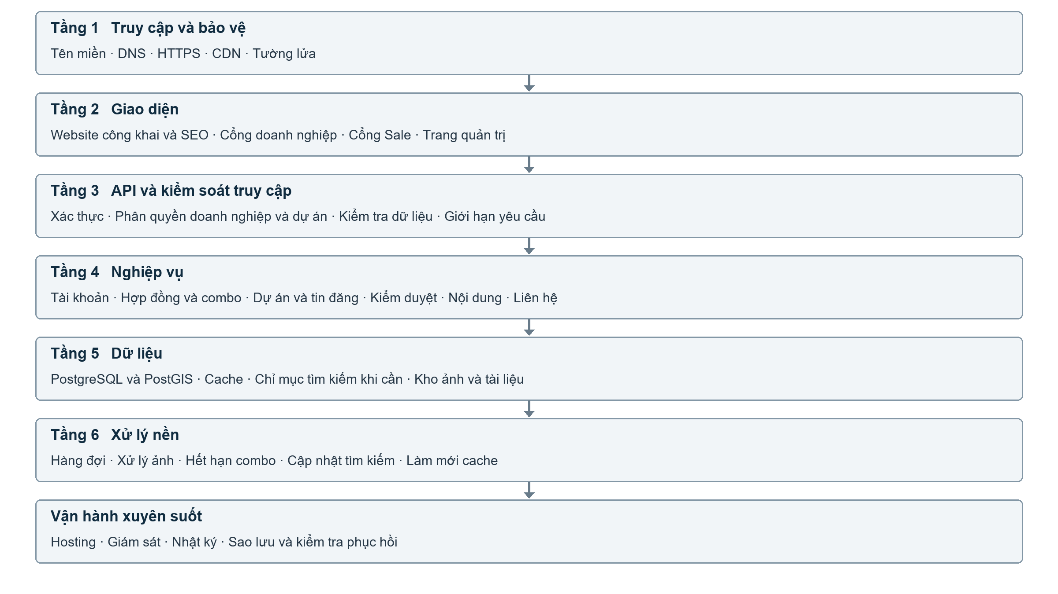
Các tầng thể hiện trách nhiệm, không bắt buộc là các máy chủ riêng. Bản đầu triển khai một backend chia module; database là nguồn dữ liệu gốc. Hàng đợi nhận sự kiện từ nghiệp vụ, không nằm trên mọi truy vấn đọc.

3 ERD doanh nghiệp hợp đồng và combo
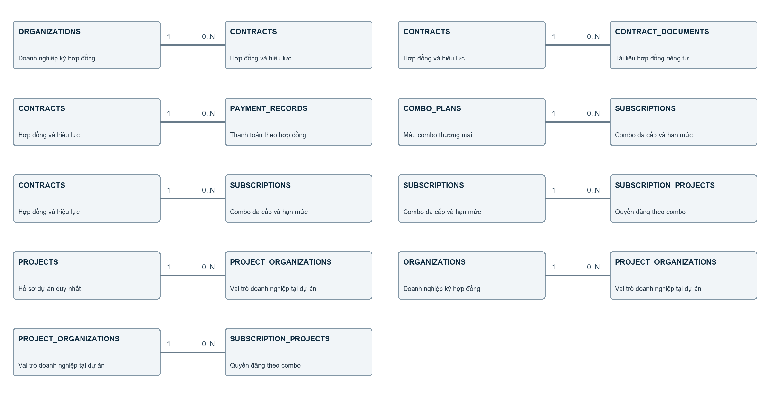
Ký hiệu 1 và 0..N mô tả một bản ghi cha có thể có không hoặc nhiều bản ghi con. Mỗi bản ghi con tham chiếu một cha. Tên bảng xuất hiện lại ở các sơ đồ là cùng một bảng.
Quyền SUBSCRIPTION_PROJECTS phải thuộc đúng doanh nghiệp ký hợp đồng. Mẫu COMBO_PLANS không được ghi đè hạn mức của SUBSCRIPTIONS đã cấp.

4 ERD tài khoản phân công và tin đăng
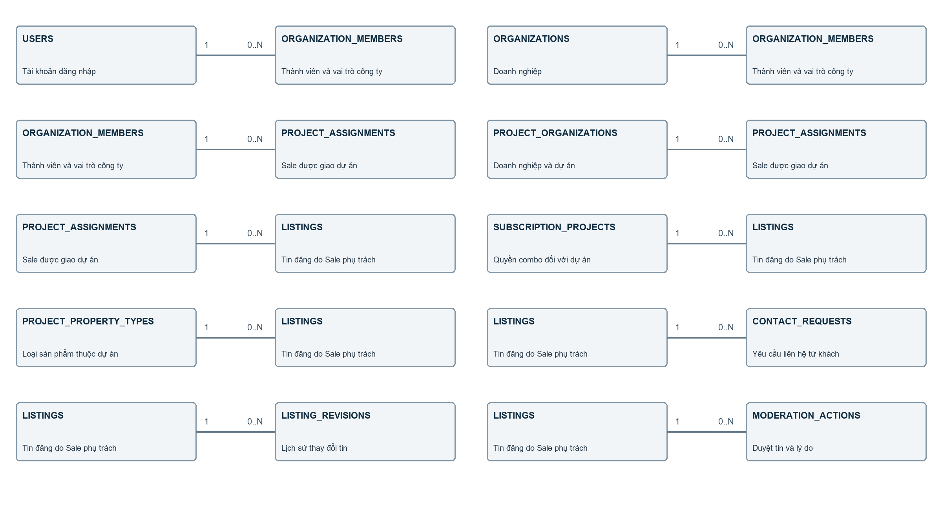
Quan hệ bổ sung: USERS 1 → 0..1 AGENT_PROFILES; USERS 1 → 0..N MODERATION_ACTIONS và LISTING_REVISIONS. LISTINGS và MEDIA_ASSETS liên kết nhiều–nhiều qua LISTING_MEDIA.
Tin đăng phải có cùng doanh nghiệp và dự án trên cả ba nhánh: phân công Sale, quyền combo và loại sản phẩm dự án. Quan hệ này cần kiểm tra trong giao dịch nghiệp vụ hoặc bằng ràng buộc phù hợp.

5 ERD dự án địa lý nội dung và SEO
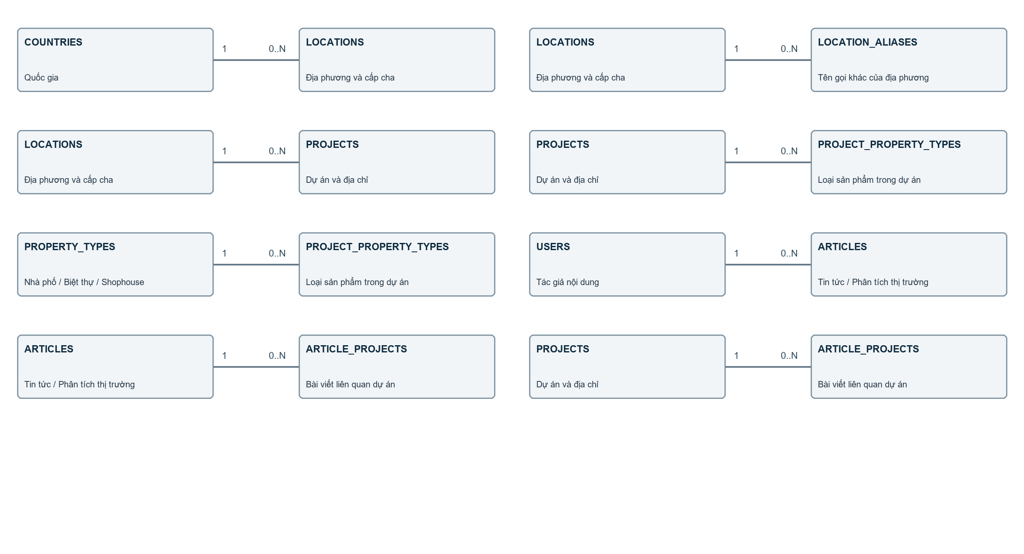
LOCATIONS có parent_id tùy chọn để tạo cây địa lý. SEO_PAGES có thể tham chiếu quốc gia, địa phương và loại sản phẩm; các tham chiếu này được phép trống tùy phạm vi trang. REDIRECTS là bảng tra cứu độc lập.
Trong nước được suy ra từ quốc gia Việt Nam; ngoài nước là các quốc gia khác. Nhánh bán hoặc cho thuê được suy ra từ tin đang công khai, không tạo hai hồ sơ cho cùng một dự án.

6 Từ điển dữ liệu doanh nghiệp và quyền sử dụng
PK là khóa chính; FK là khóa ngoại; UK là giá trị duy nhất. Các bảng có id dùng UUID. Trường tạo/sửa và nhật ký kỹ thuật được bổ sung khi triển khai.
Bảng | Các trường nghiệp vụ
ORGANIZATIONS | id PK; legal_name; registration_number; registration_country; verification_status; status
CONTRACTS | id PK; organization_id FK; contract_number UK; status; effective_from; effective_until; signed_at
CONTRACT_DOCUMENTS | id PK; contract_id FK; private_storage_key; version; document_type
PAYMENT_RECORDS | id PK; contract_id FK; amount decimal; currency; reference; status; paid_at
COMBO_PLANS | id PK; name; default_sale_limit; default_listing_limit; status
SUBSCRIPTIONS | id PK; contract_id FK; combo_plan_id FK; sale_limit; active_listing_limit; starts_at; ends_at; status
PROJECT_ORGANIZATIONS | id PK; project_id FK; organization_id FK; role; verification_status
SUBSCRIPTION_PROJECTS | id PK; subscription_id FK; project_organization_id FK; valid_from; valid_until; status
sale_limit tính số Sale hoạt động; active_listing_limit tính số tin công khai đồng thời. Hai hạn mức được kiểm tra trên combo thực tế đã cấp. Quyền lợi quảng bá nếu có phải được cấu hình theo hợp đồng.

7 Từ điển dữ liệu tài khoản và tin đăng
Bảng | Các trường nghiệp vụ
USERS | id PK; login_identifier UK; password_hash; platform_role; status
ORGANIZATION_MEMBERS | id PK; organization_id FK; user_id FK; role; status
AGENT_PROFILES | id PK; user_id FK và UK; display_name; slug UK; public_phone; is_public
PROJECT_ASSIGNMENTS | id PK; organization_member_id FK; project_organization_id FK; status
LISTINGS | id PK; assignment_id FK; subscription_project_id FK; project_property_type_id FK; public_code UK; slug; transaction_type; title; description; price_amount decimal; currency; price_basis; negotiable; area_m2 decimal; status; published_at; expires_at
MEDIA_ASSETS | id PK; storage_key; mime_type; width; height
LISTING_MEDIA | id PK; listing_id FK; media_asset_id FK; display_order; alt_text
LISTING_REVISIONS | id PK; listing_id FK; changed_by_user_id FK; snapshot JSON; created_at
MODERATION_ACTIONS | id PK; listing_id FK; reviewer_user_id FK; decision; reason; created_at
CONTACT_REQUESTS | id PK; listing_id FK; customer_name; contact_detail; message; created_at
Giá lưu bằng số và tách tiền tệ, đơn vị giá. Giá thỏa thuận không đồng nghĩa bằng 0. Ảnh lưu trong kho tệp; bảng MEDIA_ASSETS chỉ lưu thông tin tham chiếu.

8 Từ điển dữ liệu dự án nội dung và SEO
Bảng | Các trường nghiệp vụ
COUNTRIES | id PK; iso_code UK; name
LOCATIONS | id PK; country_id FK; parent_id FK tùy chọn; name; location_type; status
LOCATION_ALIASES | id PK; location_id FK; alias
PROJECTS | id PK; location_id FK; name; slug UK; description; address; coordinates geography; status
PROPERTY_TYPES | id PK; code UK; name. Mã: townhouse, villa, shophouse.
PROJECT_PROPERTY_TYPES | id PK; project_id FK; property_type_id FK
ARTICLES | id PK; author_user_id FK; category; title; slug UK; body; status; published_at. category: news hoặc market_analysis.
ARTICLE_PROJECTS | article_id PK và FK; project_id PK và FK. Khóa chính ghép hai trường.
SEO_PAGES | id PK; path UK; transaction_type; market_scope; country_id FK; location_id FK; property_type_id FK; meta_title; meta_description; introduction; indexable
REDIRECTS | id PK; source_path UK; target_path; status_code
Các bảng vận hành phụ: AUDIT_LOGS để truy vết; OUTBOX_EVENTS để đồng bộ tác vụ nền. Hồ sơ xác minh doanh nghiệp lưu riêng trong ORGANIZATION_DOCUMENTS. Các nhóm này không thay đổi quan hệ lõi ở trên.

9 Cấu trúc module và quy tắc triển khai
Nhóm | Module
Giao diện | public; company-portal; sale-portal; platform-admin
Tài khoản và thương mại | identity; organizations; contracts; subscriptions; assignments
Dự án và tin | projects; listings; moderation; media; directory
Nội dung và tiếp cận khách | content; search; seo; contacts
Hạ tầng | workers; database; infrastructure

Quy tắc bắt buộc
- Tài khoản được cấp qua doanh nghiệp và kích hoạt qua lời mời. Không có mua suất đăng lẻ, ví cá nhân hoặc tự mua quyền đăng.
- Tài khoản, thành viên, phân công và quyền combo phải cùng còn hiệu lực khi công khai tin. Kiểm tra ở máy chủ, không chỉ ẩn nút giao diện.
- Kiểm tra hạn mức trong giao dịch để các Sale đăng đồng thời không vượt gói. Thông báo thanh toán lặp không được kích hoạt quyền hai lần.
- Khóa Sale không xóa tin hay lịch sử. Chuyển người phụ trách phải giữ được dữ liệu truy vết.
- Combo hết hạn chặn quyền ngay khi xử lý yêu cầu; tác vụ nền cập nhật trạng thái tin, cache và tìm kiếm.
- Chống trùng các cặp thành viên–doanh nghiệp, dự án–loại sản phẩm và phân công thành viên–dự án.
- Phân quyền riêng cho hợp đồng và giấy tờ xác minh. Không dùng kho ảnh công khai hoặc URL SEO cho tài liệu riêng tư.
- SEO giữ HTML có nội dung, metadata, sitemap, URL chuẩn và chuyển hướng. Chỉ lập chỉ mục trang công khai có nội dung thực chất.

